南投縣106學年度學校實施戶外教育
活 動 成 果 報 告
附件七
計畫名稱 | 國立台中科學博物館參訪
申請學校 | 初鄉國民小學
量之成效分析 | 本次戶外教育參與人數計有學生36人，教職員12人，家長代表1人，共49人，全校師生全部參與，出席率達100%。  活動安排部分，從行前說明會，參訪現場師長的介紹，以及事後學生學習心得記錄等，均可見學生認真學習，用心觀察的記錄，學習單繳交率達100%，成功落實本次教學預定學習成效。  透過事後問卷調查發現，本次戶外教育的各項滿意度選填，落在好及很好的比率超過90%，可知親師生對活動內容有相當好評，對於學生的學習成果亦予肯定。
質之成效分析 | 一、活動前  此次戶外教育地點選在國立台中科學博物館，該活動場域與學習性質，是學生平日生活經驗較少觸及的，因此，藉由前置作業的線上資料蒐集與行前會說明，可以達到參訪的預期學習目標。在活動開始前兩周，由各班老師指導學生由網路、圖書資源進行資料蒐集。活動前一天舉辦說明會，向全校師生介紹本次參訪重點，包含人類文化、生命科學、地球環境保護等議題，讓學生建立先備知識，以利活動當天進行探索，提升戶外教育的學習成效。  二、活動中  此次學習活動的主體，是以博物館參訪與科學DIY操作為主。課程安排多元，動靜交錯，讓學生經由實地觀察操作以及事後的學習反思，達到預期的學習成果。經由學生的學習單分析可見，大部分學生都能在本次活動中，了解到人類文化史、地球自然環境與生命演畫的過程的相互關係，充實科普知識，培養具備未來觀的科學視野。在環境保育的影片欣賞中，了解如何在生命共存共榮前提下，尋求永續環境與生態和諧的積極作為。在科學玩具的DIY活動，也讓學生透過實際操作，了解科學原理，以及手腦並用的創意發揮。  三、活動後  除了豐富多元的戶外教育學習安排，更需要事後分享討論與概念釐清的活動設計。返抵學校後，藉由分享活動與學習單討論的進行，讓學生對於本次活動有更深刻的印象，並強化學習內容。學生對於當天活動都有相當多的收穫，也樂於分享自己的過程中遇到的問題與操作經驗。事後訪談得知，師生均反應本次參訪內容充實有趣，惟活動時間稍短，由此可知，本次戶外教育活動之學習目標已順利達成。
評鑑與省思 | 準備課程(教學前) | 為了讓學生有多元學習的機會，本次活動安排包含涉及領域十分多樣，缺點則是壓縮了每個部分深入探討與體驗的時間，扣除遊覽車往返的路程、劇場與中餐，僅剩的時間並不足以讓學生充分參觀每個展館，這點在下次課程設計時應有所取捨。  戶外教育的難度在於，如何在開放空間中維持學生秩序與安全，同時凝聚學習專注力，達到最佳的學習效果。  本次在活動前已請教師事先閱覽蒐集館區資料，並於課堂上提供學生進行探討，同時對照設計學習單(含參觀重點與館區地圖)，讓學生能於現場迅速找到答案。然實際抵達參訪時，仍有許多問題出現，如學生對於展館動線位置不熟悉，浪費時間在找尋與轉移。同體行動也限制了個別學生不同興趣觀察對象的機會與深入探索記錄的時間。如何幫助學生有效率的學習，要能更清楚的在事前提供師生更完整的參觀資訊，將是未來活動設計的重要考量。
評鑑與省思 | 教學過程記錄 | 本次活動地點為臺中科學博物館，館區十分開闊，室內空間的配置對於初次到訪的學生十分陌生。在參觀過程，因時間安排緊迫，劇場與劇場間的切割時間瑣碎，導致學生觀察記錄時間不足。實地發現，學生對於體驗操作課程或設備上有熱烈興趣，並願意主動尋求解答的動機，然而因年紀、學習程度的不同，不少學生只停留在走馬看花的學習方式。在科學DIY活動安排時間不足，部分材料只得帶回學校後再製作，多少讓活動精彩度失色。又少數學生的秩序控制力因外來吸引而鬆懈，影響到其他同學的學習品質，亦是待改進之處。此外，活動當天炎熱，下午參觀熱帶植物園時，學生有飲水不足而身體感到不適者，或體力下滑而煩躁疲累。天氣狀況是影響學生學習動機的重要因素，往後類似戶外活動的規畫，天候與學習的關係應列入考量。
評鑑與省思 | 教學後評鑑 | 本次教學評鑑主要為學習單與旅遊記錄(圖畫、作文)兩種。當天因參訪時間受限，導至學生學習單完成度不佳，因此學習單亦延至活動後完成，是權宜之策。學習單與旅遊記錄是為本次學生學習的評量標準，然因學生有年紀差異、學習基礎不同，建議老師可輔以活動當天的行為表現(如:熱心助人、禮貌、學習專注)當作評量參考，如有用心學習以及完成度高的學生，亦可於事後額外給與成績與獎品作獎勵，以激發學生的學習動力。
教材研發 |  | 學習紀錄單
 |  | 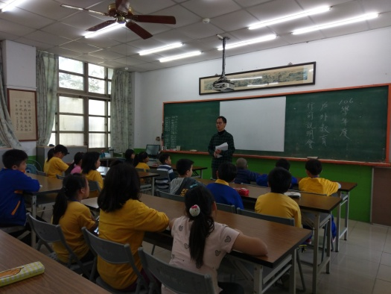 | 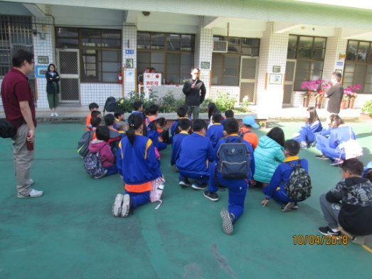
 |  | 舉辦行前說明會，告知學生本次活動地點，並發放學習記錄單，提示活動目標與學習內容，以利事先收集資訊與當天觀察進行。 | 出發前集合學生進行活動叮嚀，學生均能專注聽講，熟習本次活動行程時間序，參訪學習目標，以及安全秩序注意事項。
 |  | 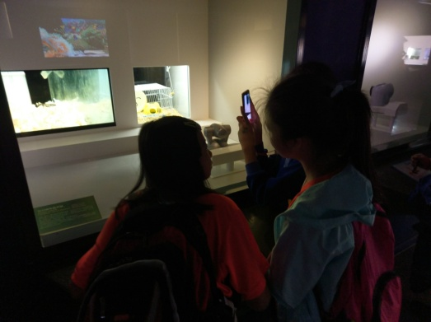 | 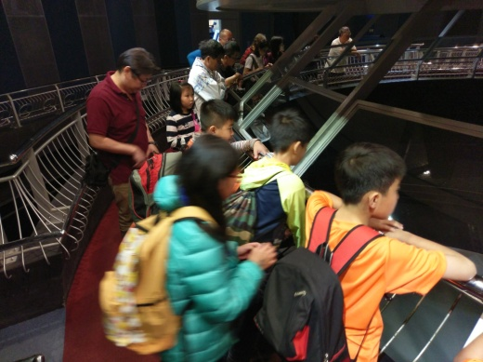
 |  | 抵達科博館，進行分組主題參觀與學習單填答，學生觀察微觀世界的奧妙，並動手記錄。 | 觀賞鳥瞰劇場影片，結合環境教育議題，讓學生認識臺灣龜山島的生態環境。
 |  | 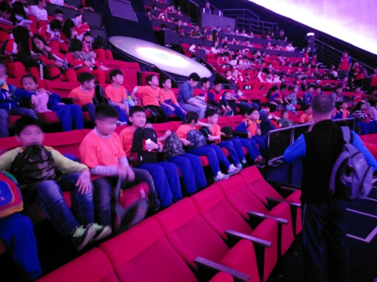 | 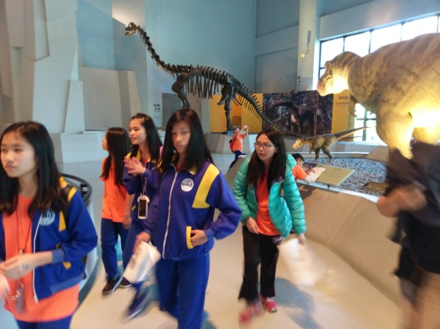
 |  | 觀賞太空劇場，讓學生認識星象夜空與非洲環境地貌、動植物樣態的神秘面紗。 | 參觀恐龍主題區，學生認識地球過往的生物樣態，了解考古科學與地質環境變化對地球的影響。
 |  | 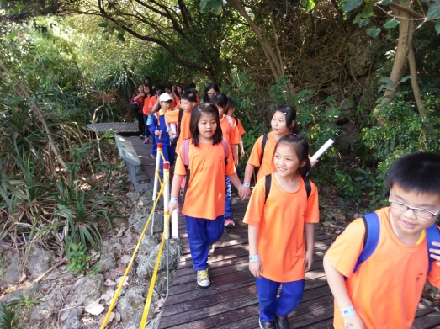 | 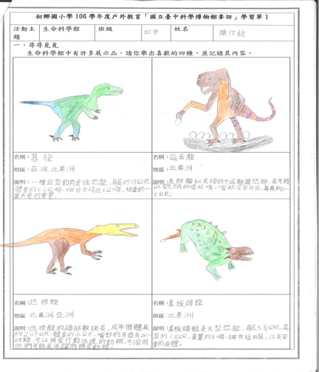
 |  | 進行植物園參觀，學生走進林間步道，觀察熱帶植物的林相與生態，建立愛護自然的價值觀。 | 學生能詳實完成學習單紀錄，並分享活動心得，本次戶外教育的目標順利達成。

承辦人： 主任： 校長：

